
Prolećni semestar, 2019/20
PREDMET: SE211 KONSTRUISANJE SOFTVERA

Domaći zadatak: 7

Ime i prezime: Dušan Stanković
Broj indeksa: 3611
Datum izrade: 08/04/2021

Tekst domaćeg zadatka:
1. Opisati proces integracionog testiranja aplikacije
2. Napraviti primer integracionog testiranja
3. Izvršiti testiranje primenom odabranog test alata koristeći top-down tehniku

Rešenje zadatka:
- Integraciono testiranje je oblik testiranja gde se manji sistemi ili jedinična testiranja grupišu u veće smislene celine kako bi se pokrile i testirale što više funkcionalnosti, zatim se i te celine povezuju radi testiranja na sličan način dok se ne dođe do jednog visoko ili potpuno nezavisnog modula ili komponente.
- Koristiću primer koji sam koristio na prethodnom domaćem zadatku jer se kod testiranja u ovom primeru upravo povezuju jedinična testiranja gde predefinišemo opseg u kojima program može da pogodi korisnikov broj, onda testiramo izuzetke, zatim test da li program zapravo sužava opseg nakon svakog nagađanja, i na kraju imamo test koji ih zajedno zaokružuje u celinu i testira niz odgovora sa prethodno definisanim opsega, i povezuje sva prethodna testiranja u jedno koje zapravo obuhvata sve funkcionalnosti same aplikacije.
Slike testiranja su u redosledu kao što je prethodno objašnjeno:
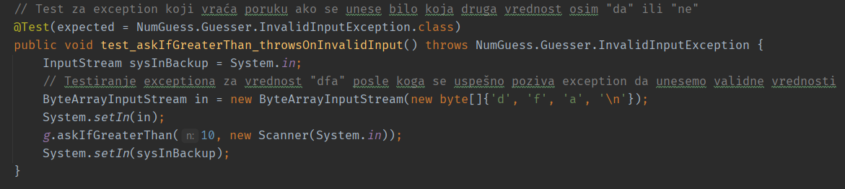
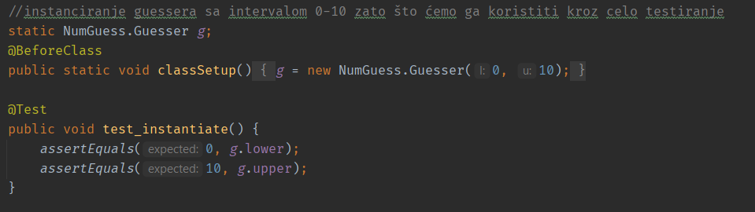

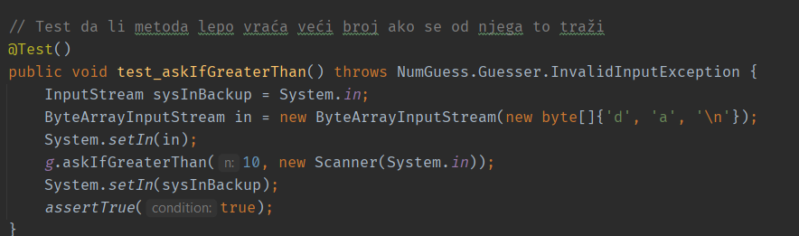

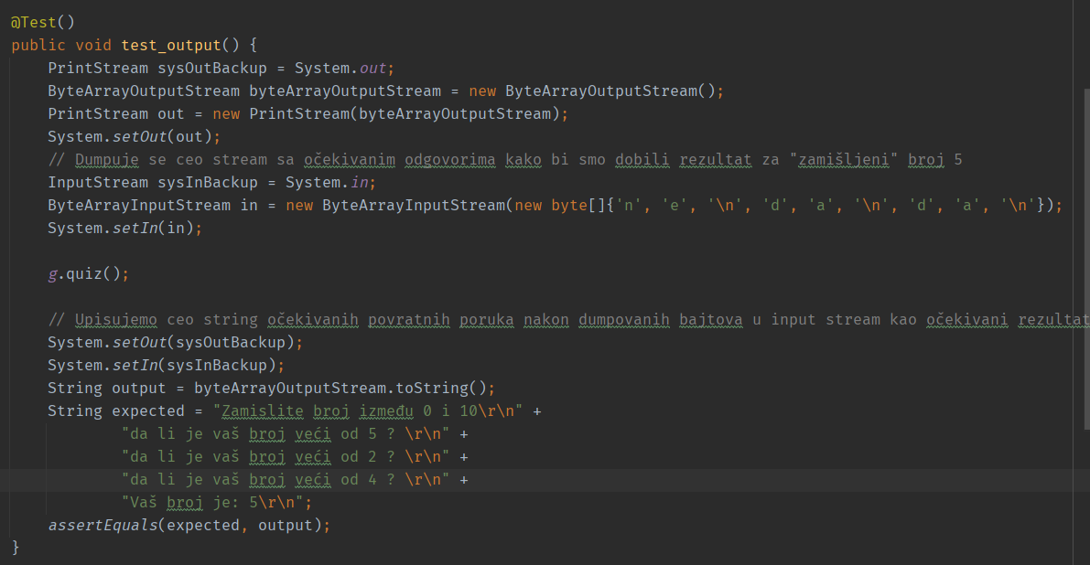
- U ovom primeru nemam konkretno entitete na koje mogu iskoristiti top down tehniku, ali mislim da je primenljivo i u ovom primeru po metodama, gde sam ih skicirao po zavisnosti po kojoj oni zapravo mogu da čine jednu celinu.
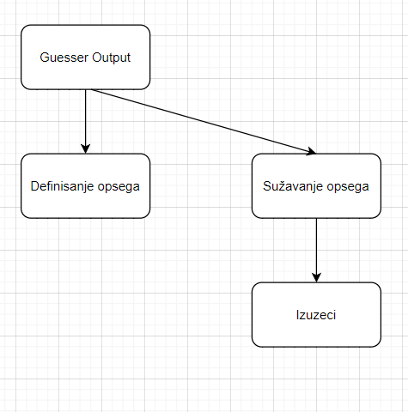

Korišćena literatura: (opciono)
draw.io

